# Bài 25: Phát triển nông nghiệp, lâm nghiệp và thuỷ sản ở Bắc Trung Bộ

**Giải Địa lí 12 Bài 25: Phát triển nông nghiệp, lâm nghiệp và thuỷ sản ở Bắc Trung Bộ**  
**Giải Địa lí 12 trang 110**  
**Mở đầu trang 110 Địa Lí 12**: Bắc Trung Bộ là một bộ phận lãnh thổ của vùng Bắc Trung Bộ và Duyên hải miền Trung. Bắc Trung Bộ có thế mạnh để phát triển toàn diện nông nghiệp, lâm nghiệp và thủy sản. Việc hình thành và phát triển nông nghiệp, lâm nghiệp, thủy sản có ý nghĩa quan trọng đối với sự hình thành cơ cấu kinh tế. Bắc Trung Bộ có thế mạnh gì để hình thành và phát triển nông nghiệp, lâm nghiệp và thủy sản? Nông nghiệp, lâm nghiệp và thủy sản của Bắc Trung Bộ có đặc điểm gì nổi bật?  
**Lời giải:**  
- Thế mạnh:  
+ Điều kiện tự nhiên và tài nguyên thiên nhiên: địa hình 70% đồi núi, đồng bằng chuyển tiếp, biển, thềm lục địa, đảo, đất phù sa và đất feralit; khí hậu nhiệt đới ẩm gió mùa có mùa đông lạnh, phân hóa giữa các khu vực; sông ngòi dày đặc, hồ, đầm phá lớn; rừng tự nhiên, tỉ lệ che phủ rừng cao, nhiều khu bảo tồn thiên nhiên, vườn quốc gia; đường bờ biển dài, vùng biển rộng, giàu tiềm năng sinh vật.  
+ Điều kiện kinh tế - xã hội: lực lượng lao động dồi dào, người lao động chăm chỉ; cơ sở hạ tầng ngày càng hoàn thiện, hạ tầng giao thông đầy đủ loại hình; áp dụng các tiến bộ khoa học – công nghệ, tăng cường vốn đầu tư.  
- Hạn chế:  
+ Tác động của biến đổi khí hậu và thiên tai  
+ Cơ sở hạ tầng, vật chất – kĩ thuật còn hạn chế.  
**I. Khái quát**  
  
**Câu hỏi trang 110 Địa Lí 12**: Dựa vào thông tin mục I và hình 25.1, hãy:  
- Trình bày đặc điểm vị trí địa lí và phạm vi lãnh thổ của Bắc Trung Bộ.  
- Nêu đặc điểm nổi bật về dân số của Bắc Trung Bộ.  
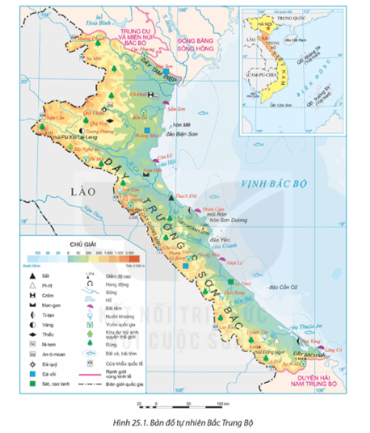  
**Lời giải:**  
- Đặc điểm vị trí địa lí và phạm vi lãnh thổ:  
+ Gồm 6 tỉnh: Thanh Hóa, Nghệ An, Hà Tĩnh, Quảng Bình, Quảng Trị, Thừa Thiên Huế. Lãnh thổ kéo dài theo chiều bắc – nam, diện tích 51,2 nghìn km2.  
+ Giáp vùng Trung du và miền núi Bắc Bộ, Đồng bằng sông Hồng, Duyên hải Nam Trung Bộ (thuộc vùng Bắc Trung Bộ và Duyên hải miền Trung) và nước láng giềng Lào.  
+ Phía đông có vùng biển rộng lớn với nhiều đảo như hòn Mê, hòn Ngư, đảo Yến, đảo Cồn Cỏ,.. có ý nghĩa quan trọng đối với phát triển kinh tế - xã hội và quốc phòng an ninh.  
+ Nằm trên tục giao thông huyết mạch của Việt Nam, là một trong những cửa ngõ thông ra biển của các quốc gia trong khu vực ASEAN.  
- Đặc điểm nổi bật về dân số:  
+ Năm 2021, có hơn 11 triệu người, tỉ lệ tăng tự nhiên tương đương mức TB cả nước (0,93%).  
+ Mật độ dân số 218 người/km2  (năm 2021), dân cư tập trung chủ yếu ở khu vực đồng bằng và ven biển. Tỉ lệ dân thành thị khoảng 15,4% năm 2021.  
+ Có nhiều dân tộc sinh sống: Kinh, Thái, Mường, HMông,…  
**II. Thế mạnh và hạn chế đối với việc hình thành và phát triển nông nghiệp, lâm nghiệp và thủy sản.**  
**Câu hỏi trang 113 Địa Lí 12**: Dựa vào thông tin mục II và hình 25.1, hãy phân tích thế mạnh và hạn chế đối với việc hình thành và phát triển nông nghiệp, lâm nghiệp và thủy sản ở Bắc Trung Bộ.  
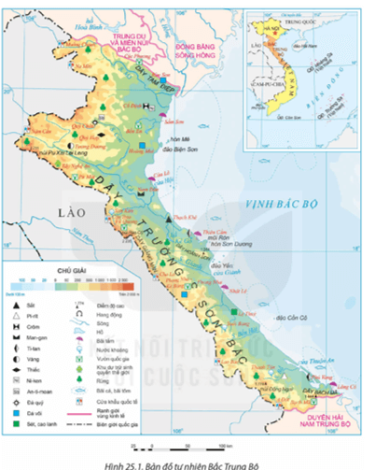  
**Lời giải:**  
- Thế mạnh về điều kiện tự nhiên và tài nguyên thiên nhiên:  
+ Địa hình, đất: lãnh thổ kéo dài và hẹp ngang, trên 70% là đồi núi, từ tây sang đông có 3 dạng địa hình: đồi núi, đồng bằng, biển, thềm lục địa và các đảo => hình thành cơ cấu kinh tế lâm nghiệp, nông nghiệp và thủy sản. Có đồng bằng Thanh – Nghệ - Tĩnh có đất phù sa màu mỡ => sản xuất lương thực. Vùng đồi núi có đất feralit => phát triển cây công nghiệp lâu năm, cây ăn quả và trồng rừng.  
+ Khí hậu nhiệt đới ẩm gió mùa có mùa đông lạnh, có sự phan hóa giữa các khu vực phía đông và phía tây => phát triển nền nông nghiệp nhiệt đới với cơ cấu sản phẩm đa dạng.  
+ Nguồn nước: mạng lưới sông ngòi dày đặc, nhiều lưu vực sông như: sông Mã, Cả, Chu, Gianh,… giá trị về thủy lợi, du lịch và giao thông vận tải. Có một số hồ, đầm phá lớn như hồ Kẻ Gỗ, đầm Cầu Hai,… => nuôi trồng thủy sản nước ngọt và nước lợ.  
+ Rừng: diện tích rừng tự nhiên chiếm 70% tổng diện tích rừng, tỉ lệ che phủ rừng cao hơn TB cả nước. Rừng có nhiều loại gỗ, lâm sản, các loài động vật quý nằm trong sách đỏ Việt Nam. Có nhiều khu bảo tồn thiên nhiên, vườn quốc gia như Pù Mát, Phong Nha – Kẻ Bàng,… => phát triển lâm nghiệp và bảo vệ môi trường.  
+ Biển, đảo: đường bờ biển dài, vùng biển rộng, giàu tiềm năng sinh vật => phát triển khai thác và nuôi trồng hải sản.  
- Thế mạnh về điều kiện kinh tế - xã hội:  
+ Lực lượng lao động dồi dào, người lao động chăm chỉ, giàu nghị lực và kinh nghiệm sản xuất.  
+ Cơ sở hạ tầng ngày càng hoàn thiên, hạ tầng giao thông đầy đủ loại hình: đường ô tô, đường sông, đường biển, đường hàng không. Đường ô tô tạo thành các trục giao thương hàng hóa theo hướng bắc – nam, đông – tây => phát triển nông nghiệp, lâm nghiệp và thủy sản theo hướng hàng hóa.  
+ Áp dụng các tiến bộ khoa học – công nghệ tạo ra nhiều đổi mới trong các hoạt động sản xuất của ngành nông nghiệp, lâm nghiệp, thủy sản. Tăng cường vốn đầu tư phát triển nông – lâm – thủy sản, quan tâm đầu tư vào các mô hình nông nghiệp công nghệ cao, nông nghiệp hữu cơ.  
- Hạn chế:  
+ Tác động của biến đổi khí hậu và thiên tai (bão, lũ, ngập lụt, sạt lở đất,…) xảy ra thường xuyên gây ảnh hưởng sản xuất.  
+ Cơ sở hạ tầng và cơ sở vật chất kĩ thuật còn hạn chế, đặc biệt ở phía tây.  
**III. Một số đặc điểm nổi bật về nông nghiệp, lâm nghiệp và thủy sản**  
**Câu hỏi trang 115 Địa Lí 12**: Dựa vào thông tin mục 1 và hình 25.2, hãy trình bày một số đặc điểm nổi bật về ngành nông nghiệp Bắc Trung Bộ.  
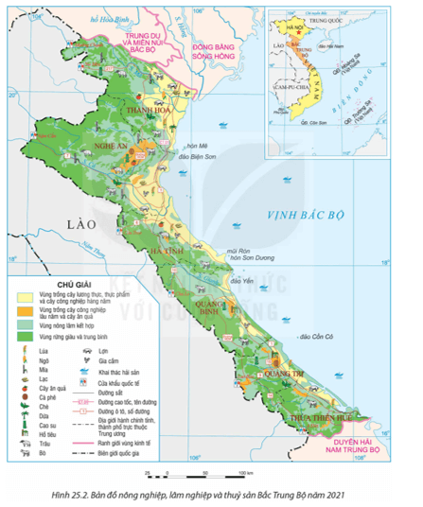  
**Lời giải:**  
Là ngành đóng góp phần lớn giá trị sản xuất của ngành nông – lâm – thủy sản. Năm 2021, giá trị sản xuất ngành chiếm 74,5% giá trị sản xuất của nông – lâm – thủy sản, tốc độ tăng trưởng khá nhanh.  
Sản xuất thay đổi theo hướng sản xuất hàng hóa tập trung, ứng dụng công nghệ cao tăng năng suất và chất lượng sản phẩm. Phổ biến các mô hình sản xuất theo hướng hữu cơ, công nghệ gen, lai tạo giống mới trong trồng trọt và chăn nuôi.  
- Trồng trọt:  
+ Cây lương thực: chủ yếu là lúa, trồng ở các đồng bằng ven biển, 2 tỉnh có diện tích trồng và sản lượng lúa lớn nhất là Thanh Hóa và Nghệ An.  
+ Cây công nghiệp hàng năm như lạc, mía,… diện tích khá lớn ở các vùng đất cát ven biển của hầu hết các tỉnh; mía trồng ở vùng gò đồi phía tây (Thanh Hóa, Nghệ An).  
+ Cây công nghiệp lâu năm được phát triển ở một số nơi: cà phê (Nghệ An, Quảng Trị), chè (Nghệ An), cao su và hồ tiêu (Quảng Bình, Quảng Trị). Phát triển một số cây ăn quả đặc sản như cam Vinh (Nghệ An), bưởi Phúc Trạch (Hà Tĩnh).  
- Chăn nuôi:  
+ Hình thành nhiều mô hình chăn nuôi áp dụng công nghệ cao đem lại hiệu quả kinh tế cao. Năm 2021, vùng có số lượng đàn trâu, đàn bò đứng thứ 2 cả nước, số lượng lợn và gia cầm tăng nhanh. Chăn nuôi trâu, bò phát triển mạnh ở Nghệ An, Thanh Hóa, Hà Tĩnh, bò sữa phát triển mạnh nhất ở Nghệ An. Lợn và gia cầm nuôi ở hầu hết các tỉnh.  
**Câu hỏi trang 116 Địa Lí 12**: Dựa vào thông tin mục 2 và hình 25.2, hãy trình bày một số đặc điểm nổi bật về ngành lâm nghiệp Bắc Trung Bộ.  
  
**Lời giải:**  
Lâm nghiệp chiếm 6,8% cơ cấu giá trị sản xuất nông – lâm – thủy sản năm 2021. Có ý nghĩa quan trọng đối với kinh tế - xã hội, bảo vệ môi trường sinh thái, giảm nhẹ thiên tai. Ứng dụng khoa học – công nghệ vào tất cả các hoạt động. Thành lập khu lâm nghiệp ứng dụng công nghệ cao (ở Nghệ An) với các chức năng sản xuất giống cây lâm nghiệp, chế biến gỗ và lâm sản theo mô hình chuỗi sản xuất khép kín. Đẩy mạnh cả 2 hoạt động khai thác, chế biến lâm sản và trồng rừng, khoanh nuôi, bảo vệ rừng.  
- Khai thác, chế biến lâm sản: Sản lượng gỗ khai thác liên tục tăng, năm 2021 đạt hơn 4,7 triệu m3, chiếm hơn 26% sản lượng gỗ khai thác cả nước. Nghệ An là tỉnh có sản lượng lớn nhất, chiếm 31,4% sản lượng của vùng. Ngoài ra còn có các hoạt động khai thác lâm sản khác như luồng, mây, dược liệu,…  
- Trồng rừng, khoanh nuôi, bảo vệ rừng:  
+ Diện tích rừng chiếm 21,2% diện tích rừng cả nước 2021. Diện tích rừng trồng tăng nhanh với các loại cây trồng chính là bạch đàn, keo tai tượng, keo lá tràm,… Nghệ An, Thanh Hóa, Quảng Bình có diện tích rừng trồng nhiều nhất.  
+ Một số vườn quốc gia, khu dự trữ sinh quyển để vừa bảo vệ rừng, vừa phát triển du lịch như: Pù Mát, Phong Nha – Kẻ Bàng, Bạch Mã,…  
**Giải Địa lí 12 trang 117**  
**Câu hỏi trang 117 Địa Lí 12**: Dựa vào thông tin mục 3 và hình 25.2, hãy trình bày một số đặc điểm nổi bật về ngành thủy sản Bắc Trung Bộ.  
  
**Lời giải:**  
- Là ngành được chú trọng trong quá trình chuyển dịch cơ cấu nông – lâm – thủy sản. Giá trị sản xuất đóng góp hơn 18% vào giá trị sản xuất toàn ngành nông – lâm – thủy sản 2021.  
- Sản lượng thủy sản liên tục tăng qua các năm, sản lượng thủy sản khai thác chiếm phần lớn tổng sản lượng thủy sản (73,6% 2021).  
+ Về khai thác: đẩy mạnh đánh bắt xa bờ, ứng dụng công nghệ khai thác tiên tiến để truy xuất nguồn gốc sản phẩm, bảo vệ môi trường và bảo tồn đa dạng sinh học,…  
+ Về nuôi trồng: đối tượng nuôi trồng ngày càng đa dạng với nhiều loại giá trị kinh tế cao (tôm càng xanh, cá bống tượng,…). Thay đổi mô hình sản xuất sang quy mô lớn hơn theo hướng sản xuất hàng hóa, áp dụng khoa học – công nghệ vào tất cả các khâu.  
  
**Luyện tập 1 trang 117 Địa Lí 12**: Dựa vào bảng 25.2, hãy phân tích tình hình phát triển ngành chăn nuôi Bắc Trung Bộ giai đoạn 2010 – 2021.  
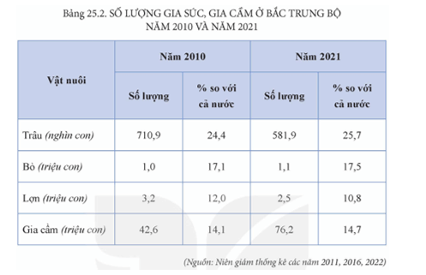  
**Lời giải:**  
Nhìn chung ngành chăn nuôi của vùng Bắc Trung Bộ giai đoạn 2010 – 2021 đều có sự thay đổi, đàn bò và gia cầm đều tăng, ngược lại đàn trâu và đàn lợn giảm đi, cụ thể:  
- Đàn trâu có số lượng đứng thứ 2 cả nước và xu hướng giảm, từ 710,9 nghìn con năm 2010 giảm xuống chỉ còn 581,9 nghìn con năm 2021. Tuy nhiên tỉ trọng so với cả nước vẫn tăng lên, từ 24,4% năm 2010 đã tăng lên 25,7% năm 2021.  
- Đàn bò cũng có số lượng lớn thứ 2 cả nước và tăng nhẹ, từ 1 triệu con năm 2010 đã tăng lên 1,1 triệu con năm 2021, tỉ trọng so với cả nước tăng từ 17,1% năm 2010 lên 17,5% năm 2021.  
- Đàn lợn xu hướng giảm, từ 3,2 triệu con năm 2010 xuống chỉ còn 2,5 triệu con năm 2021. Tỉ trọng so với cả nước cũng theo đó giảm từ 12% năm 2010 xuống 10,8% năm 2021.  
- Đàn gia cầm tăng khá nhanh, từ 42,6 triệu con năm 2010 lên 76,2 triệu con năm 2021, tỉ trọng so với cả nước cũng tăng lên, từ 14,1% năm 2010 tăng lên 14,7% năm 2021.  
  
**Luyện tập 2 trang 117 Địa Lí 12**: Tại sao việc phát triển nông nghiệp, lâm nghiệp và thủy sản có ý nghĩa quan trọng đối với Bắc Trung Bộ  
**Lời giải:**  
- Phát triển nông nghiệp, lâm nghiệp và thủy sản có ý nghĩa quan trọng đối với sự hình thành cơ cấu kinh tế của vùng, định hướng chuyển dịch cơ cấu kinh tế của vùng.  
- Việc phát triển nông nghiệp, lâm nghiệp và thủy sản góp phần giải quyết việc làm cho người lao động, nâng cao thu nhập, đời sống vật chất, tinh thần cho người dân.  
- Việc phát triển ngành nông nghiệp, lâm nghiệp và thủy sản tạo ra nguồn sản phẩm ổn định, đảm bảo lương thực, thực phẩm cho người dân.  
- Việc phát triển nông nghiệp, lâm nghiệp và thủy sản giúp khai thác tối đa các thế mạnh về điều kiện tự nhiên và tài nguyên thiên nhiên cũng như các điều kiện kinh tế - xã hội của vùng. Góp phần gìn giữ, bảo vệ và sử dụng hợp lí tài nguyên, bảo vệ môi trường sinh thái và giảm nhẹ thiên tai, bảo tồn đa dạng sinh học.  
  
**Vận dụng trang 117 Địa Lí 12**: Sưu tầm hình ảnh, tư liệu về hoạt động của ngành nông nghiệp, lâm nghiệp và thủy sản của một tỉnh thuộc Bắc Trung Bộ.  
**Lời giải:**  
Phát triển ngành thủy sản Thanh Hóa theo hướng bền vững  
Đại diện Chi cục Thủy sản Thanh Hóa nhấn mạnh, các hành vi khai thác thủy sản tận diệt (đánh bắt bằng xung điện, kích điện) đều bị phạt nặng, đồng thời khuyến cáo ngư dân chấp hành nghiêm túc các quy định pháp luật thủy sản, nhất là thời điểm các loài đang sinh sản. Cùng với việc tuyên truyền nghiêm cấm các hành vi đánh bắt tận diệt, nâng cao hiệu quả khai thác, nuôi trồng thủy sản, để phát triển ngành thủy sản triển theo hướng bền vững, hằng năm, Thanh Hóa luôn chú trọng đến công tác bảo vệ, tái tạo nguồn lợi thủy sản. Trong đó, hoạt động thả cá giống luôn được ngành nông nghiệp duy trì, triển khai thường xuyên, bước đầu mang lại kết quả tích cực, góp phần nâng cao nhận thức của người dân về nguồn lợi thủy sản. Từ đầu năm 2023 đến nay đã tổ chức 4 đợt thả cá giống, tái tạo nguồn lợi thủy sản, tại thành phố Thanh Hóa, huyện Nga Sơn, Yên Định, Quan Hóa. Tổng lượng con giống được thả xuống hệ thống sông, hồ, khu vực ven biển khoảng 6 tấn, gồm cá giống nước ngọt, cua, tôm… Bên cạnh đó, hằng năm Thanh Hóa tổ chức “Tháng hành động bảo vệ nguồn lợi thủy sản” và xây dựng kế hoạch bảo vệ nguồn lợi thủy sản vì sự phát triển bền vững. Trong đó, các hoạt động đều hướng tới việc bảo vệ môi trường, nâng cao nhận thức của cộng đồng và vận động các tầng lớp nhân dân cùng hành động chung tay bảo vệ nguồn lợi thủy sản, giữ gìn vệ sinh môi trường, tài nguyên thiên nhiên.  
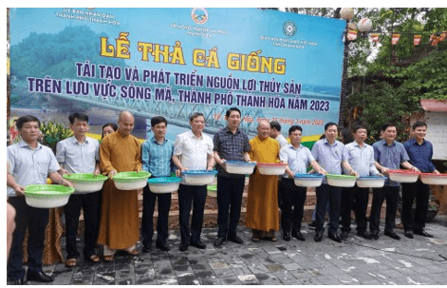  
**Xem thêm lời giải sách giáo khoa Địa lí lớp 12 Kết nối tri thức hay, chi tiết khác:**  
Bài 26: Phát triển kinh tế biển ở Duyên hải Nam Trung Bộ  
Bài 27: Thực hành: Tìm hiểu và viết báo cáo về ý nghĩa của phát triển kinh tế biển đối với quốc phòng an ninh ở Duyên hải Nam Trung Bộ  
Bài 28: Khai thác thế mạnh để phát triển kinh tế ở Tây Nguyên  
Bài 29: Phát triển kinh tế - xã hội ở Đông Nam Bộ  
Bài 30: Sử dụng hợp lí tự nhiên để phát triển kinh tế ở Đồng bằng sông Cửu Long